Функция $\frac{3x^{2}}{x^{2}-4}$
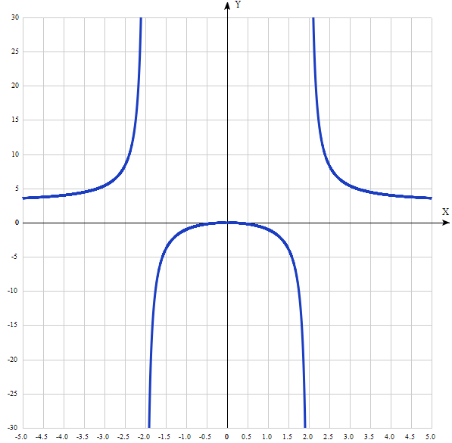
Таблица точек

x | y
-5.0 | 3.6
-4.5 | 3.7
-4.0 | 4
-3.5 | 4.5
-3.0 | 5.4
-2.5 | 8.3
-2.0 | -
-1.5 | -3.9
-1.0 | -1
-0.5 | -0.2
0 | 0
0.5 | -0.2
1.0 | -1
1.5 | -3.9
2.0 | -
2.5 | 8.3
3.0 | 5.4
3.5 | 4.5
4.0 | 4
4.5 | 3.7
5.0 | 3.6

1. Область определения функции - вся числовая ось: D(f) = R, x ≠ +-2.
Так как знаменатель дроби может обратиться в нуль при значениях x = 2 и х = -2, то из области определения функции эти 2 значения выпадают.

2. Функция f (x) = 3x² /(x²-4) непрерывна на всей области определения кроме точек, в которых функция точно не определена (разрыв функции): x = 2 и х = -2.
Область значений функции приведена в пункте 8.

3. Точка пересечения графика функции с осью координат Оу:
График пересекает ось Y, когда x равняется 0: подставляем x=0 в 3x² /(x²-4).
у = (3*0)/(0²-4) = 0.
Результат: y = 0. Точка: (0; 0).

4. Точки пересечения графика функции с осью координат Ох:
График функции пересекает ось Ох при y=0, значит, нам надо решить уравнение:
3x² /(x²-4) = 0.
Решаем это уравнение и его корни будут точками пересечения с Ох:
Для дроби достаточно приравнять нулю числитель:
3x² = 0,
х = 0.
Результат: х=0. Точка: (0; 0).

5. Экстремумы функции:
Для того, чтобы найти экстремумы, нужно решить уравнение y'=0 (производная равна нулю), и корни этого уравнения будут экстремумами данной функции:
$$y^{'}=\frac{6x\left(x^{2}-4\right)-2x*3x}{{\left(x^{2}-4\right)}^{2}}=\frac{6x^{3}-24x-6x^{3}}{{\left(x^{2}-4\right)}^{2}}=-\frac{24x}{{\left(x^{2} -4\right)}^{2} }$$
Решаем это уравнение и его корни будут экстремумами (достаточно нулю приравнять числитель): -24x = 0.
Результат: х=0. Точка: (0; 0).

6. Интервалы возрастания и убывания функции:
С учётом двух точек разрыва функции и точки экстремума х = 0, имеем 3 интервала монотонности функции: (-∞; -2), (-2; 0), (0; ∞).
На промежутках находим знаки производной. Где производная положительна - функция возрастает, где отрицательна - там убывает. Точки, в которых происходит смена знака и есть точки экстремума - где производная с плюса меняется на минус - точка максимума, а где с минуса на плюс - точки минимума.

x = | -3 | -2 | -1 | 0 | 1 | 2 | 3
y' = | 2,88 | - | 2,666667 | 0 | -2,66667 | - | -2,88
- Минимума функции нет.
- Максимум функции в точке х = 0, у = 0.
- Возрастает на промежутках: (-∞; -2) U (-2; 0).
- Убывает на промежутках: (0; 2) U (2; ∞).
7. Точки перегибов графика функции:
Найдем точки перегибов для функции, для этого надо решить уравнение y''=0 - вторая производная равняется нулю, корни полученного уравнения будут точками перегибов указанного графика функции:
y''=(24(3x² + 4))/(х² - 4)³ = 0.
Приравняем нулю числитель: 24(3x² + 4) = 0.
3x² + 4= 0.
3x² = - 4.
Это уравнение не имеет решения, поэтому у графика нет перегибов.

8. Асимптоты.
Асимтоты бывают трех видов: вертикальные, горизонтальные и наклонные.
а) Вертикальные асимптоты – есть в точках разрыва. Это линии х = -2 и х = 2.
б) Горизонтальная асимптота у графика функции определяется при нахождении предела функции на бесконечности:
$$\lim_{x→±∞}{\frac{3x^{2} }{x^{2}-4}=\frac{\frac{3x^{2}}{x^{2}}}{\frac{x^{2}}{x^{2}}-\frac{4}{x^{2}}}=\frac{3}{1-0}=3.}$$
С учётом максимума функции в точке (0; 0) и предела значения функции у = 3 определяем область значений функции:
у Є (-∞; 0) U (3; ∞).
в) наклонных асимптот нет. Функция f(x) имеет наклонную асимптоту y = k x + b тогда и только тогда, когда существуют конечные пределы k и в в уравнении у = kх + в.
$$\underset{ x→±∞}{k=lim⁡}{\frac{f(x)}{x}.}$$
$$\underset{ x→±∞}{b=lim⁡}{[f\left(x\right)-kx].}$$
Для данной функции первый из этих пределов равен нулю, поэтому наклонная линия не определяется (она совпадает с горизонтальной асимптотой).

9. Четность и нечетность функции:
Проверим функцию - четна или нечетна с помощью соотношений f(-x) = f(x) и -f(x) = f(x). Итак, проверяем:
$$f\left(-x\right)=\frac{3*{\left(-x\right)}^{2}}{{\left(-x\right)}^{2}-4}=\frac{3x^{2}}{x^{2}-4}=f\left(x\right).$$
3начит, функция является чётной.

